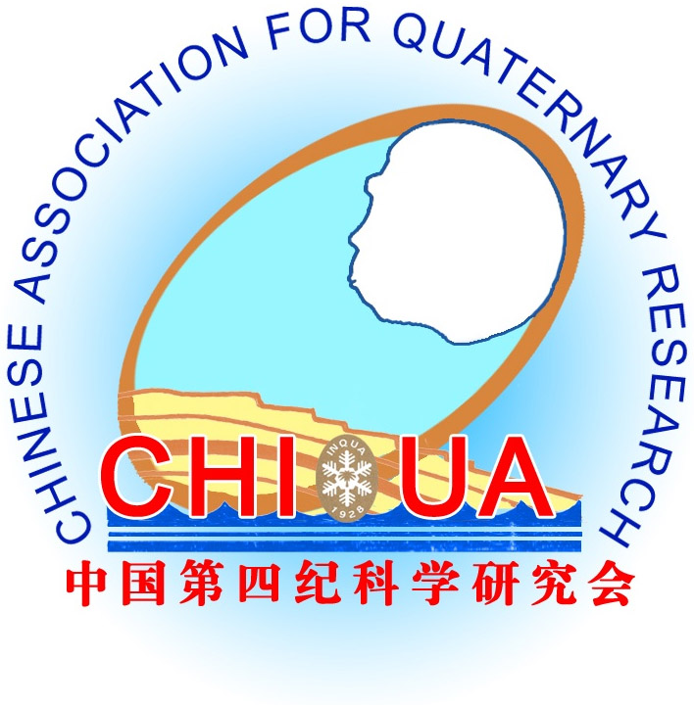

中国第四纪科学研究会

2013黄土与亚洲风尘物源学术研讨会
(2013年11月27-28日，南京)
二号通知

各有关单位、各黄土专业委员会委员：
"2013黄土与亚洲风尘物源学术研讨会"自一号通知发出后，得到积极响应，现确定于2013年11月27-28日在南京召开。该研讨会由中国第四纪科学研究会黄土专业委员会主办，南京大学表生地球化学教育部重点实验室和海岸与海岛开发教育部重点实验室共同承办。
现将相关事项通知如下：

会议背景
黄土物源研究是最近一段时间第四纪学界的热点之一，国内从事黄土物源研究的学者日益增多，产生了不少阶段性成果和新的研究方法。为给国内黄土物源研究学者提供相互交流的学术平台，第四纪科学研究会黄土专业委员会决定组织召开“2013黄土与亚洲风尘物源学术研讨会”。
近年来，南京大学表生地球化学和海岸与海岛开发教育部重点实验室开展了黄土物源和亚洲粉尘的研究工作，两实验室分别添置了MC-ICP-MS和LA-ICP-MS质谱系统，为黄土与粉尘物源研究服务。11月南京及周边地区气候宜人，菊黄蟹肥秋正浓。诚邀全国各地的学者参加此次学术研讨会。

会议议题
会议将围绕黄土与亚洲风尘物源及其演化，交流地貌学、沉积学、气象观测与模拟、地球化学物源示踪等方面的最新成果。会期2天，不设分会场。

会议时间：2013年11月27-28日 ，26日报到
会议地点：南京大学仙林校区
主办单位：中国第四纪科学研究会黄土专业委员会
承办单位：南京大学表生地球化学教育部重点实验室
南京大学海岸与海岛开发教育部重点实验室
学术委员会：郭正堂，陈发虎，陈 骏，鹿化煜，孙继敏，季峻峰
组织委员会：陈 骏，鹿化煜，季峻峰 ，李高军
注册与费用：
请参会人员在2013年11月15日前通过电子邮件把报告题目、姓名 、单位、联系电话和住宿意向（单间/标间合住）提交会务组。
会议免注册费。会议期间餐饮等费用由承办方提供。参会人员车船与住宿费用自理(有困难者可向会议承办者提出申请)。为方便会务，会务组统一预订住宿 ，约360元/双人间/天。
报到与交通信息：
2013年11月26日报到。报到和会议地点在南京大学仙林校区（南京市栖霞区仙林大道163号）朱共山楼（地球科学与工程学院大楼，进学校大门中央大道右侧第二幢）。南京市公共交通便捷，会议不承担代表接送任务，有地铁二号线直接达南京大学仙林校区。南京大学仙林校区距火车站约30分钟车程，出租车50元左右；距禄口机场约50分钟车程，出租车约150元。住宿集中安排在南京汤山镇，距会场约20分钟车程，有专车接送。会务组不代办返程飞机、火车票。

会务组联系方式
联系人：李高军，张瀚之
电 话：025 89680830；18551710514，15851846818
邮 箱：ligaojun@nju.edu.cn，ytzhanghanzhi@126.com

